# C语言综合研究与高强度程序设计训练7

写一个程序，进行如下工作:  
（1）从内存偏移地址2000h处开始，读取偏移地址n处的整型数据d，按照如下格式打印  
偏移地址n数据d  
（2）将数据d当作新的偏移地址n，读取偏移地址n处的整型数据d按照上面的格式打印。直到偏移地址为xff为，或用户从键盘输入字符“q”

## 1

* a.c
* int n = 0x2000;  
  int c;  
  int t;  
  main() {  
   while (n != 0xffff && c != 'q') {  
   printf("offset address %xh -> data %c\n", n, *(char *)n);  
   printf("stop input q: ");  
   scanf("%c", &c);  
   printf("\ninput n: ");  
   scanf("%x", &t);  
   n += t;  
   }  
  }
* 结果
* 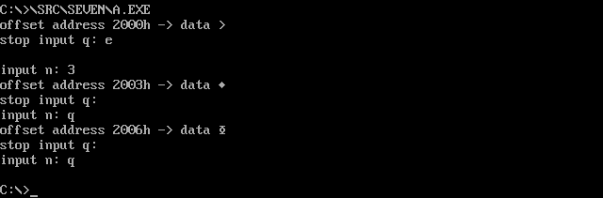

## 2

* b.c
* int n = 0x2000;  
  int c;  
  int t;  
  main() {  
   while (n != 0xffff && c != 'q') {  
   printf("offset address %xh -> data %c\n", n, *(int *)n);  
    
   printf("stop input q: ");  
   scanf("%c", &c);  
    
   printf("\ninput n: ");  
   scanf("%x", &t);  
   t += n;  
   n += *(int *)t;  
   }  
  }
* 结果
* 